暨南大学本科实验报告专用纸
课程名称 高级语言程序设计实验 成绩评定
实验项目名称 指导教师 张鑫源
实验项目编号 094 实验项目类型 实验地点 家
学生姓名 王瀚锋 学号 2019051105
学院 智能科学与工程 系 19信息安全专业
实验时间2020年5月19日上午～5月19日上午 温度 ℃ 湿度
- 实验目的
- 实验内容和要求
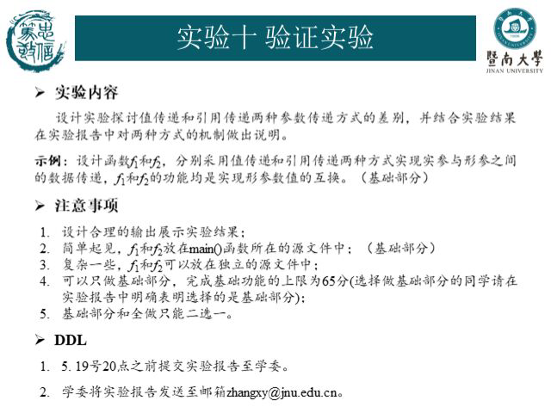
- 主要仪器设备
仪器：计算机
实验环境：visual studio 2019
- 源程序
#include<stdio.h>
extern void F1(int x, int y);//值传递
extern void F2(int *a, int *b);//引用传递
源.c
int main()
{
int a, b;
int x, y;
x = a = 1;
y = b = 2;
printf("数值：x=%d y=%d\n", x, y);
printf("地址：x=%d y=%d\n", &x, &y);
F1(x, y);
printf("在结束函数F1后数值：x=%d y=%d\n", x, y);
printf("在结束函数F1后地址：x=%d y=%d\n", &x, &y);
printf("数值：a=%d b=%d\n", a, b);
printf("地址：a=%d b=%d\n", &a, &b);
F2(&a, &b);
printf("在结束函数F2后数值：a=%d b=%d\n", a, b);
printf("在结束函数F2后地址：x=%d y=%d\n", &a, &b);
return 0;
}
G2.c
void F1(int x, int y)
{
int z = x;
x = y;
y = z;
printf("在函数F1中数值：x=%d y=%d\n", x, y);
printf("在函数F1中地址：x=%d y=%d\n", &x, &y);
}
G1.c
void F2(int *a, int *b)
{
int z = *a;
*a = *b;
*b = z;
printf("在函数F2中数值：a=%d b=%d\n", a, b);
printf("在函数F2中地址：a=%d b=%d\n", &a, &b);
}
- 实验步骤与调试
主要是写出对源程序的语法错误以及逻辑错误的进行发现、修正以及调试的步骤。
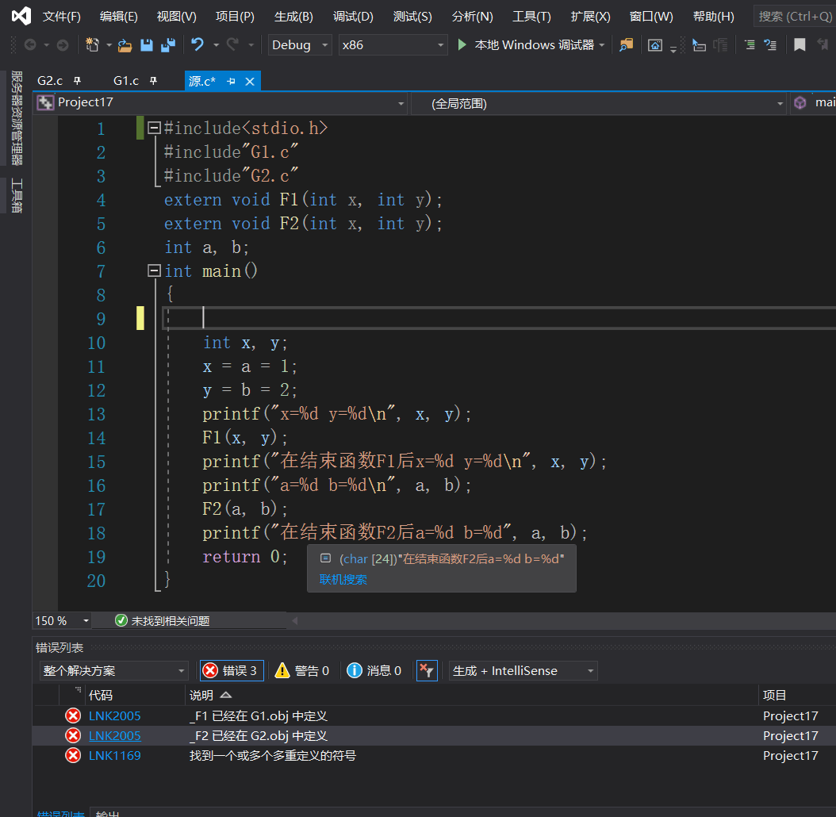
把include那个删掉反而能用。
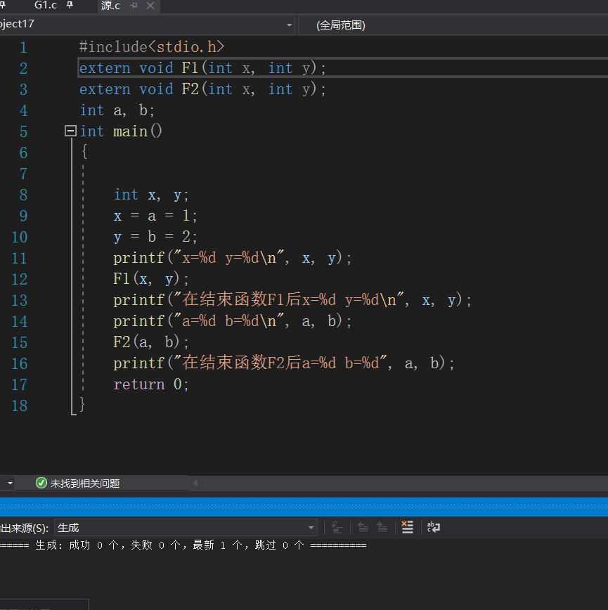
- 实验结果与分析
写出最终逻辑正确的程序在各种实验数据下的实验结果以及进行简单的结果分析。

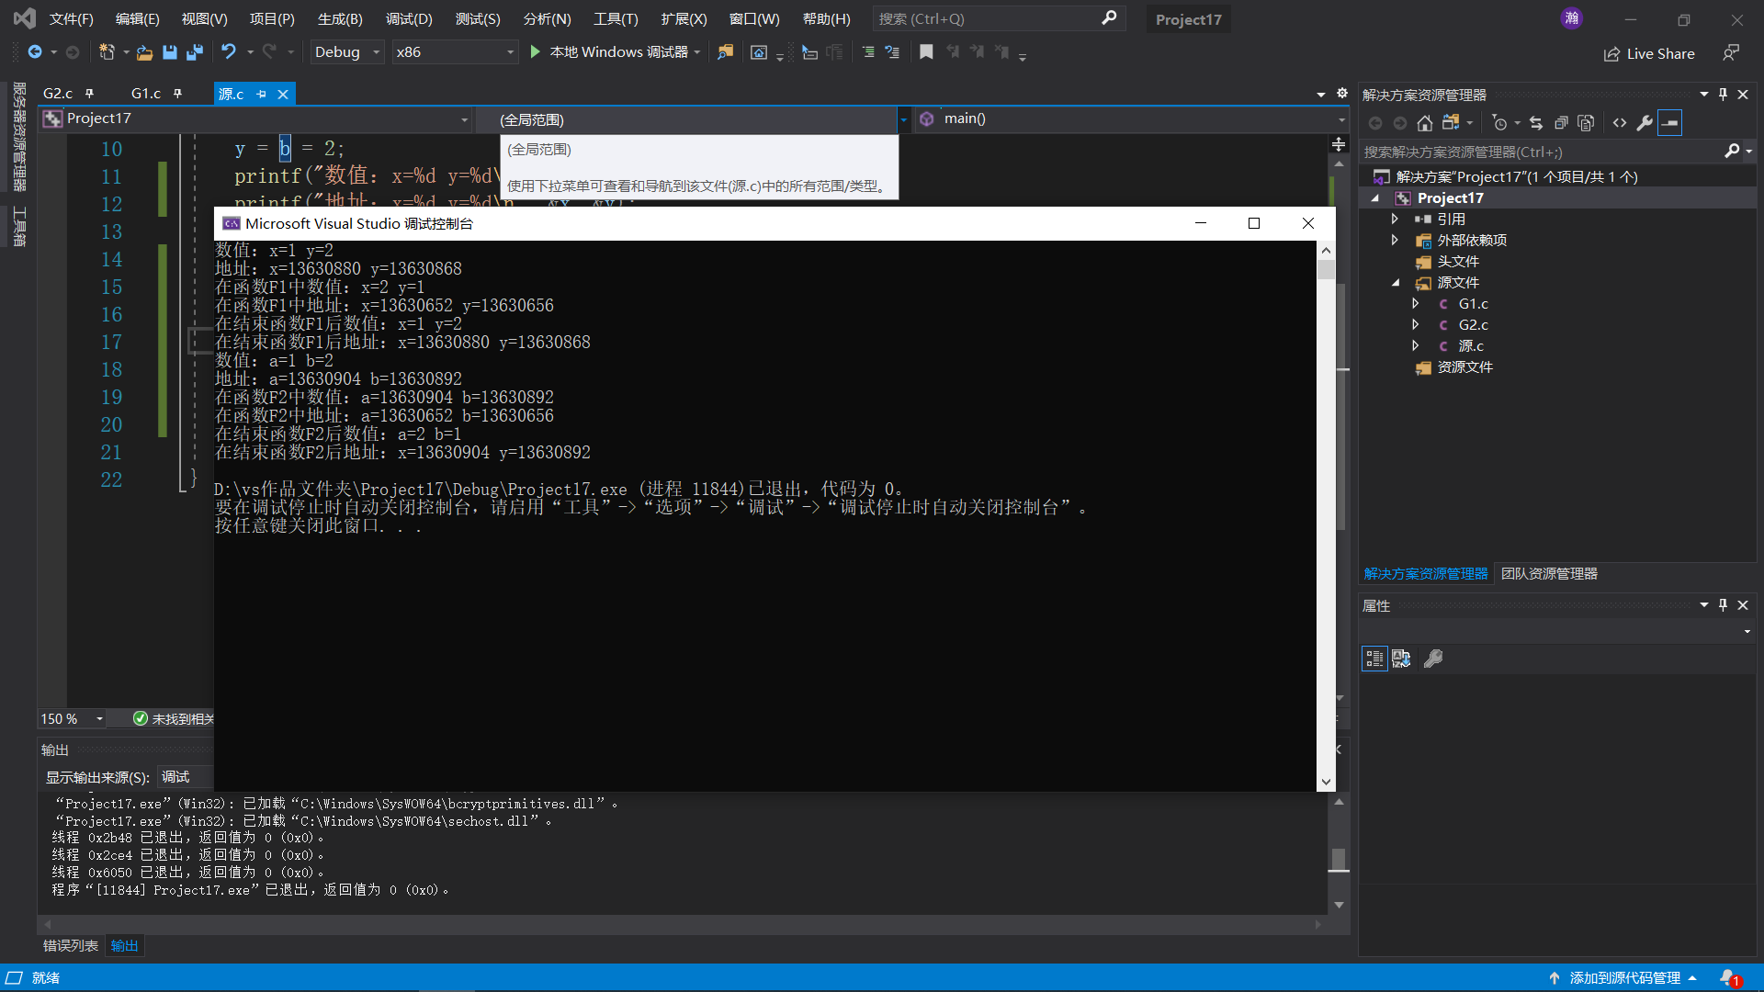
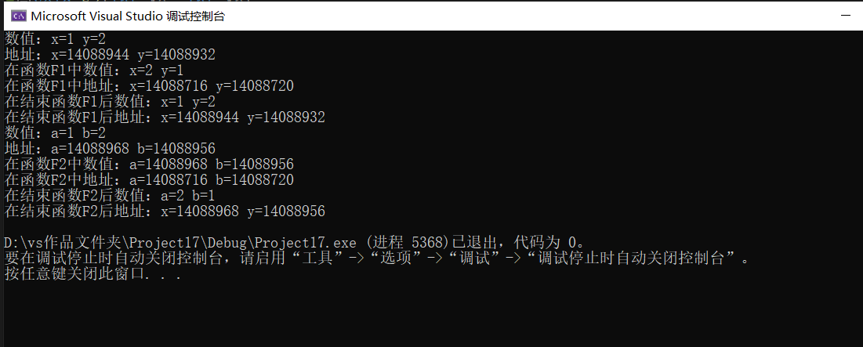
按值传递：实参x将值拷贝给形参x,形参x此时也在内存中拥有地址，在所有的函数体内的操作，都是对这个地址的操作，所以并不会影响实际参数的值。
引用传递：函数接受两个类型为指针的变量，实际接受的是a和b，即两个地址。
暨南大学本科实验报告专用纸(附页)

